Rentiere in Gefahr
Der Lebensraum der Rentiere …

Zeichne ein, wo Rentiere leben! Markiere und beschrifte! Wo ist Deutschland?
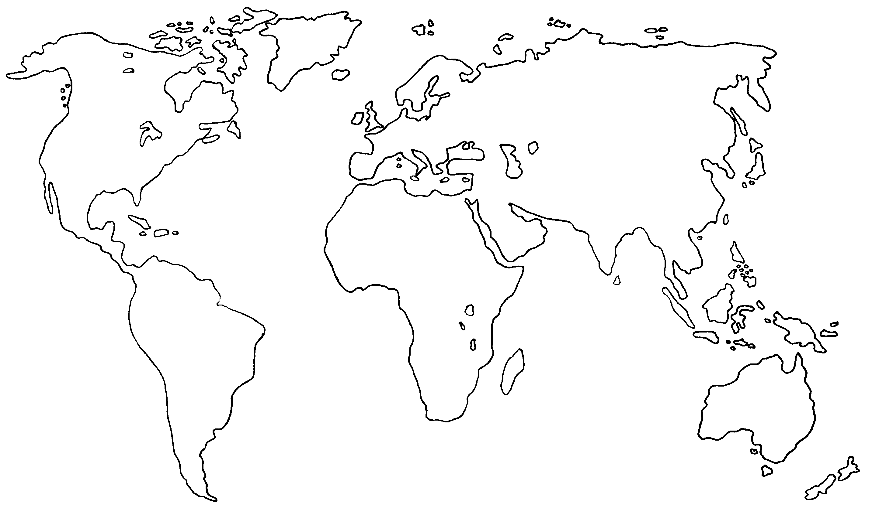
So werden die Rentiere in Nordamerika genannt:
Darum verändert sich der Lebensraum der Rentiere:

Das sind die Folgen für die Rentiere:
Weil das Eis auf den Flüssen und den Meerengen immer öfter fehlt …

Weil auf Moosen und Flechten (den Futterpflanzen) immer öfter Eis statt Schnee liegt …

Die Kälber der Rentiere werden immer früher geboren …

Es gibt immer mehr Stechmücken …
